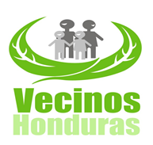PROYECTO UNIDOS POR LA NIÑEZ Y EL DESARROLLO 82030
VECINOS HONDURAS

Historia de éxito de grupo de mujeres“Emprendedoras para el Desarrollo”
En esta oportunidad vamos a compartir la experiencia de trabajo del grupo de mujeres emprendedoras organizadas en el establecimiento de un banco de granos comunitario en la comunidad de Las Trojas.
La Comunidad de Las Trojas es parte de las ocho (8) comunidades de influencia del proyecto y se encuentra ubicada al Noreste aproximadamente a 1 Kilometro de la cabecera municipal de Concepción de María, Departamento de Choluteca.
Las mujeres de la comunidad de Las Trojas al igual que el resto de comunidades del municipio viven situaciones de desigualdad, poca o rara ves son tomadas en cuenta en la toma de decisiones a nivel familiar y comunitaria, además por si fuera poco enfrentan la dura realidad de violencia y poco acceso al uso y control de los recursos. En este sentido y haciendo un analisis de esta realidad desde el proyecto se ha iniciado un proceso de capacitación con las mujeres para promover sus derechos en la participación y en el desarrollo comunitario como un actor imporatante en dichos procesos. Asi como tambien se ha trabajado para mejorar el autoestima y valores. Desde estos proceso las mujeres de la comunidad de Las Trojas han ido propiciando esos espacios y es asi que ha surgido desde ellas la organización de este grupo para mejorar sus condiciones sociales y economicas en su comunidad.
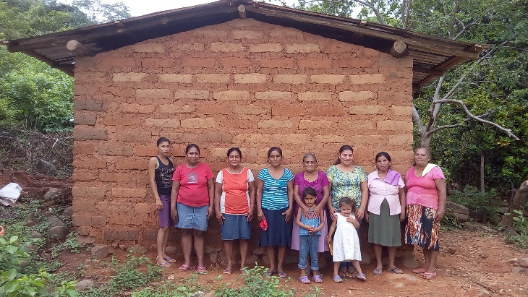
Despues de participar en un proceso de formación que inicio en el 2017 se ha logrado que las mujeres de esta comunidad se organicen y establescan un banco de granos para la conservación de semillas criollas y la comercializacion de granos para consumo, quienes fueron apoyadas economicamente por el proyecto con capital inicial del fondo revolvente.
Actualmente han logrado aumentar su capital y ya van a iniciar a pagar parte del fondo debido a los buenos resultados alcanzados y a la iniciativa de dedicarse a otras actividades colectivas como ser: Horneado de pan casero para la venta en la comunidad y en Concepcion de María centro, lo que ha permitido generar algunas ganancias que suman al capital.

Nos comentaban las compañeras miembras del grupo organizado que forman parte de las familias atendidas por otra organización local que se llama Asociación de Comites Ecologicos del Sur de Honduras (ACESH) quienes les han apoyado en la construcción de un centro de acopio, semillas para siembra y un silo metalico de 12 quintales.
El grupo de mujeres“Emprendedoras para el desarrollo“ se reunen cada ocho (8) días para planificar y discutir asuntos de su iniciativa instalada, estan integradas por 10 miembros y estructuradas en una junta directiva.
Participantes del grupo organizado.
- María Esclaudina Rivas
- Jenny Oneyda Maradiaga
- Edith Aguilera
- Estebana Pastrana
- Victorina Teresa Godoy
- María Altagracia Godoy
- Brenda Leonila Briceño
- Kelin Godoy
- Justa Rufina Jacinto
- Martha Godoy
El grupo esta fortaleciendo sus capacidades en la administración de fondos y en algunos aspectos organizativos lo que les ha motivado aún mas el deseo de continuar creciendo colectivamente y promoviendo los valores de solidaridad, confianza, honestidad, responsabilidad y respeto.
